**Evidencia EAP_0059**

Click a Emisión Express

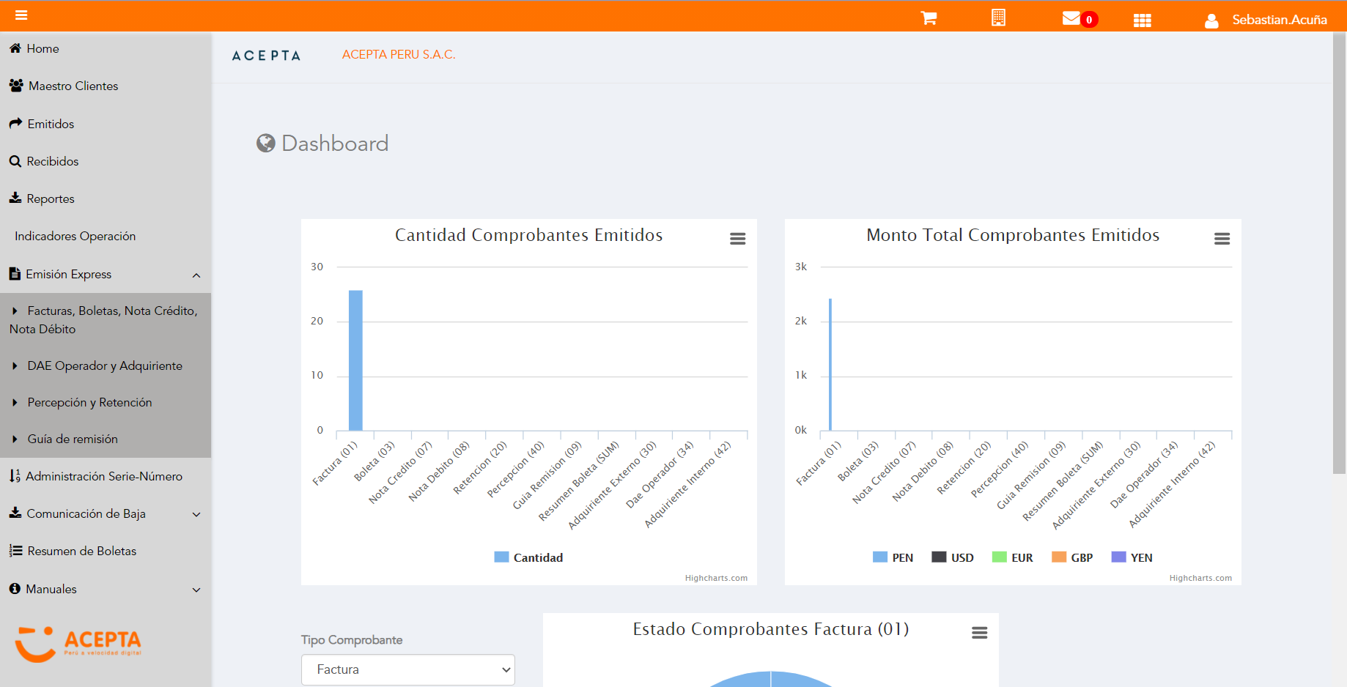

Click a subopción Facturas Boletas NotaCredito NotaDebito

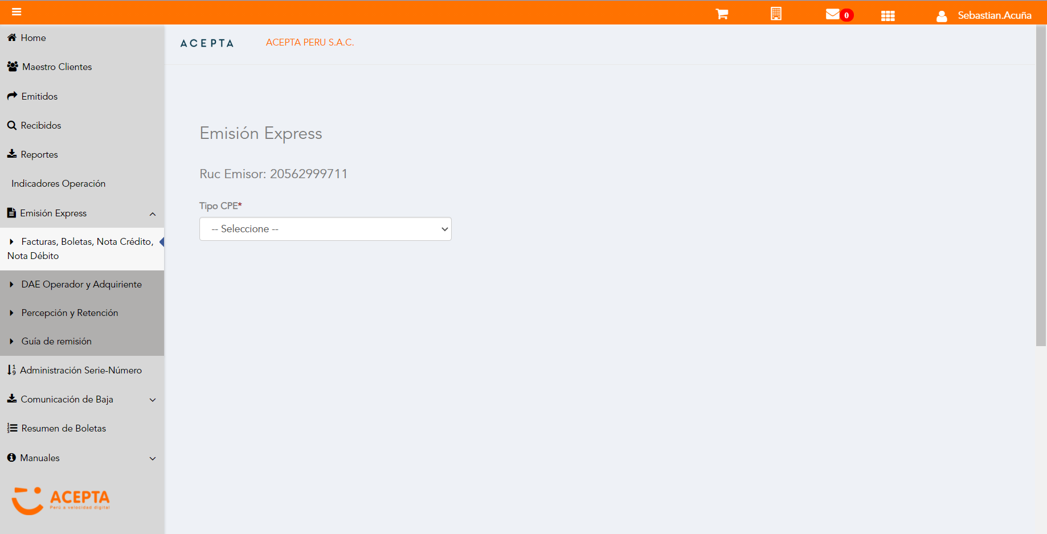

Selección Tipo de CPE

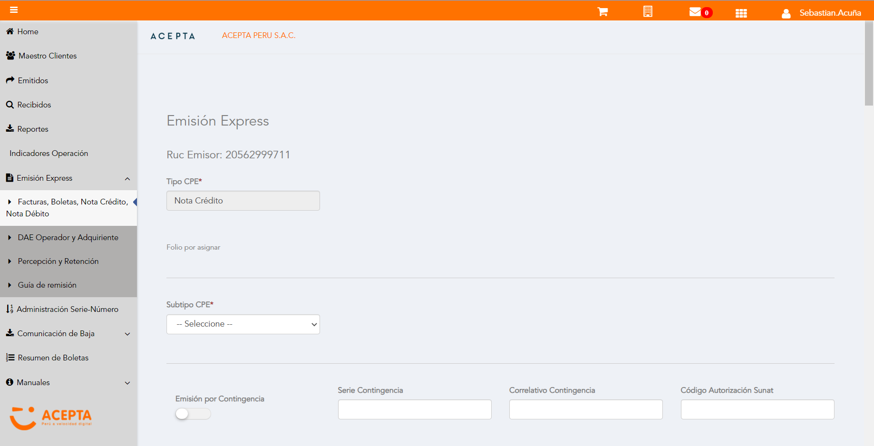

Selección Subtipo de CPE

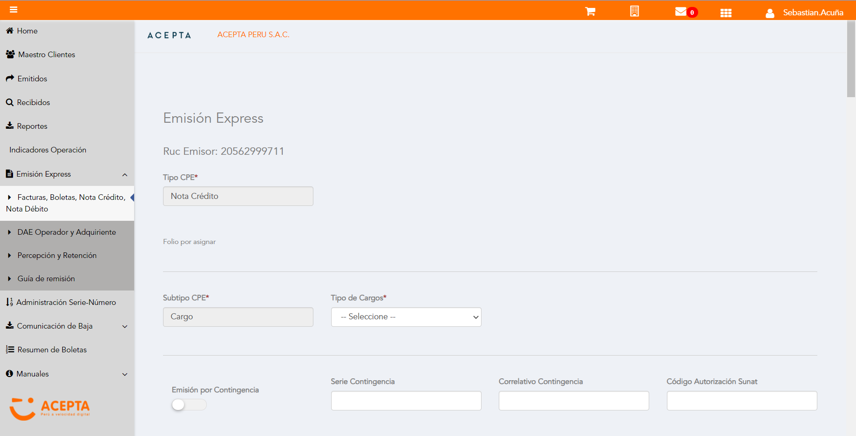

Seleccion Tipo Cargo

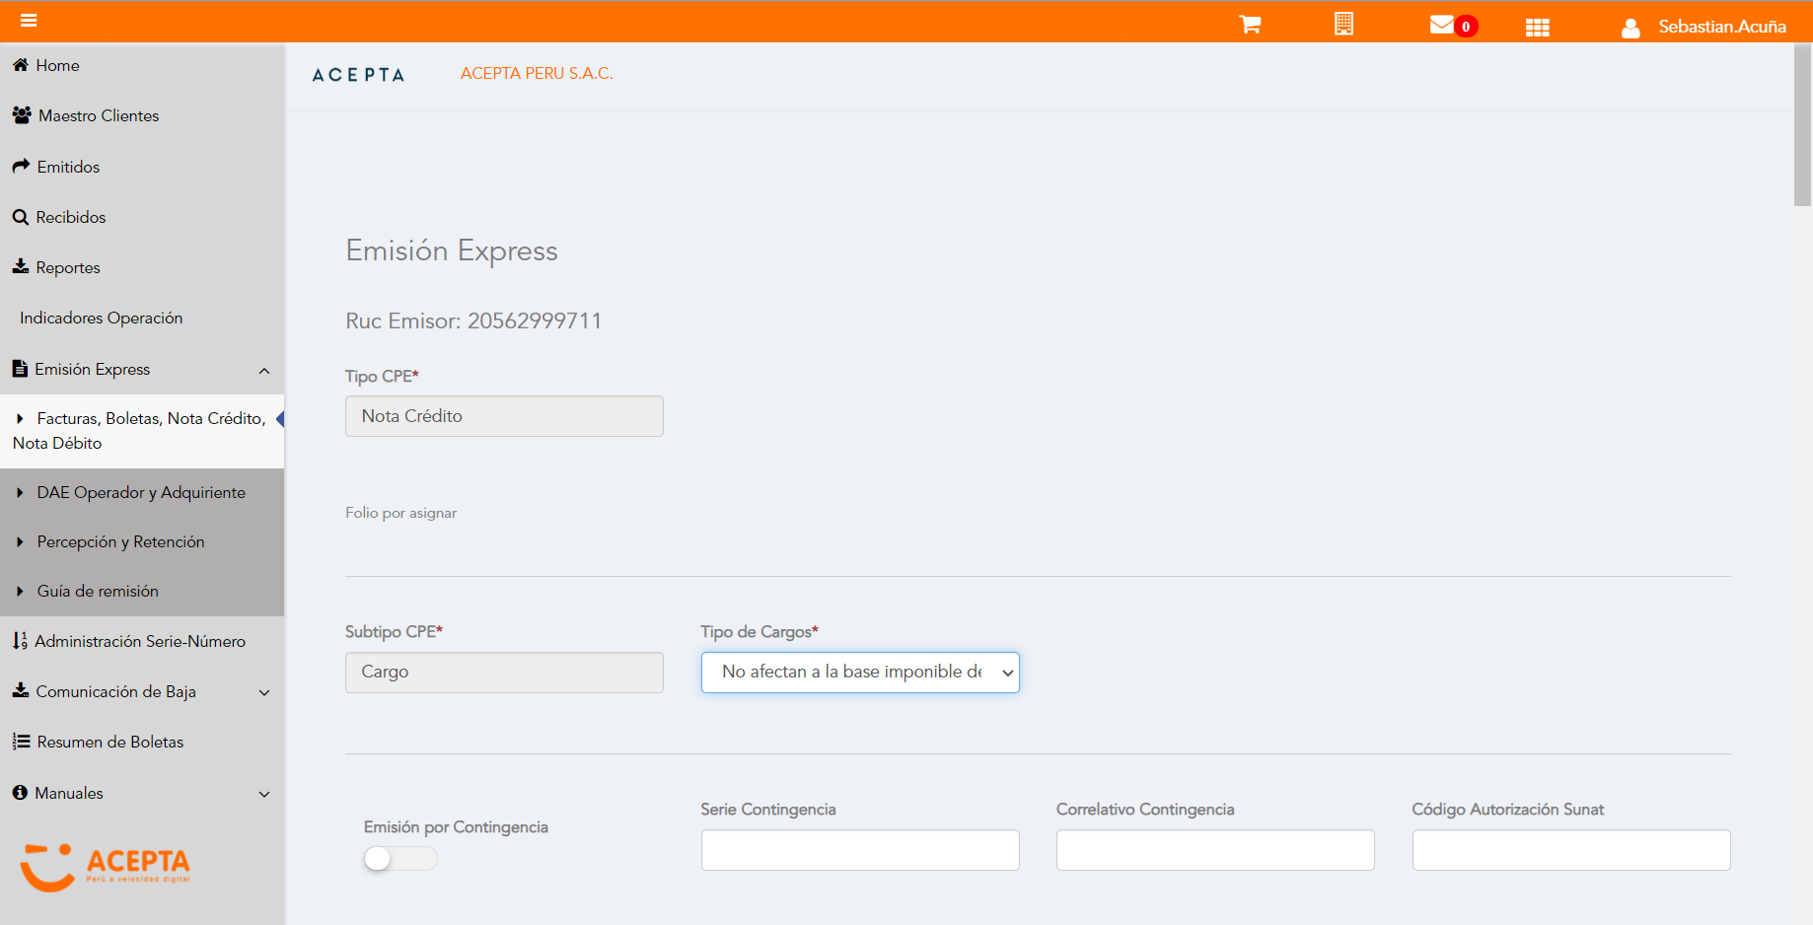

Se Agrega Fecha de Emisión

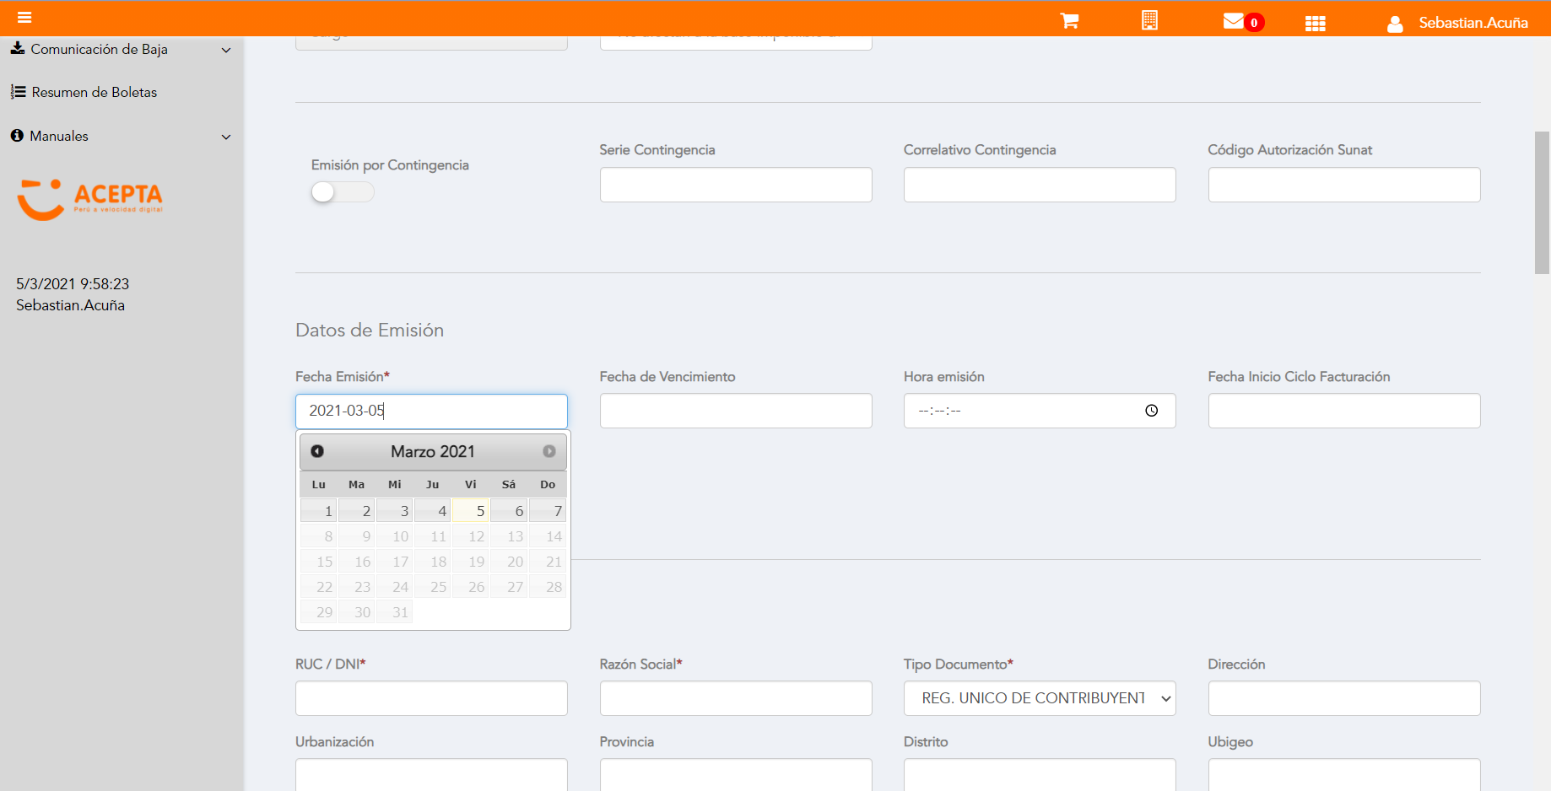

Datos de Receptor

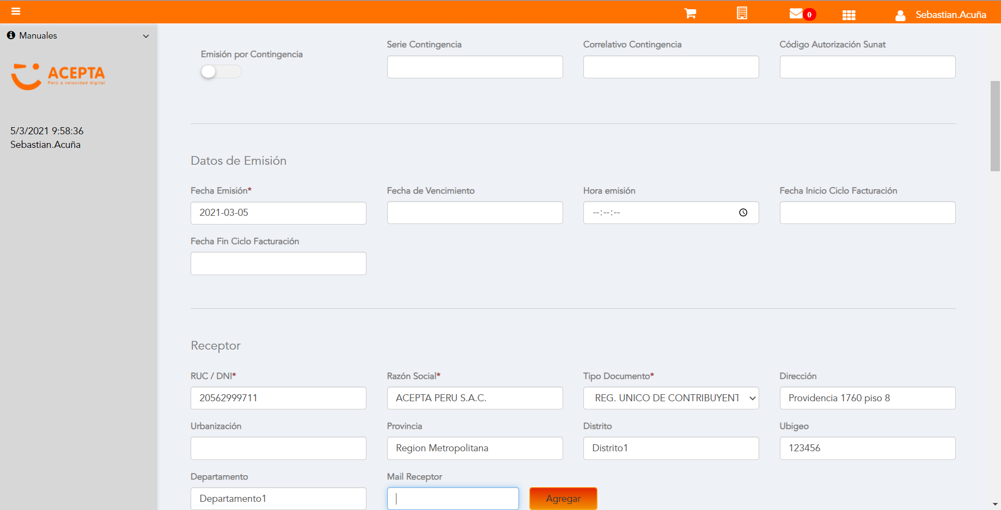

Se Agregan Referencias a CPE

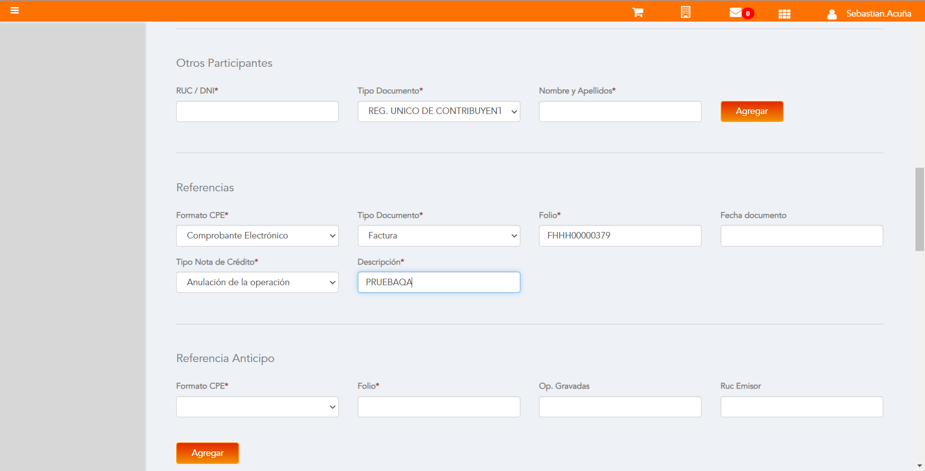

Producto NO Afecto

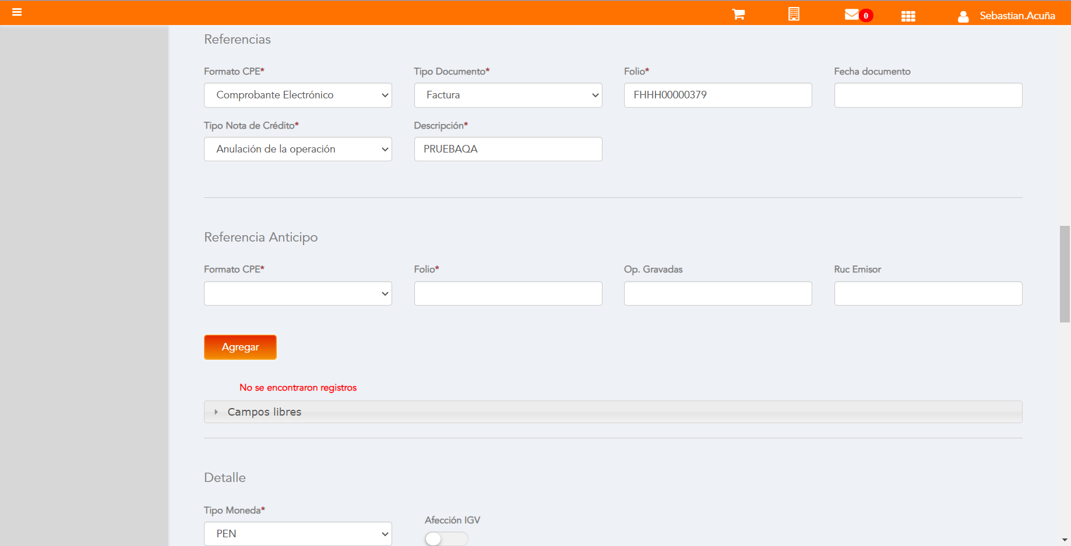

Cargo en Item

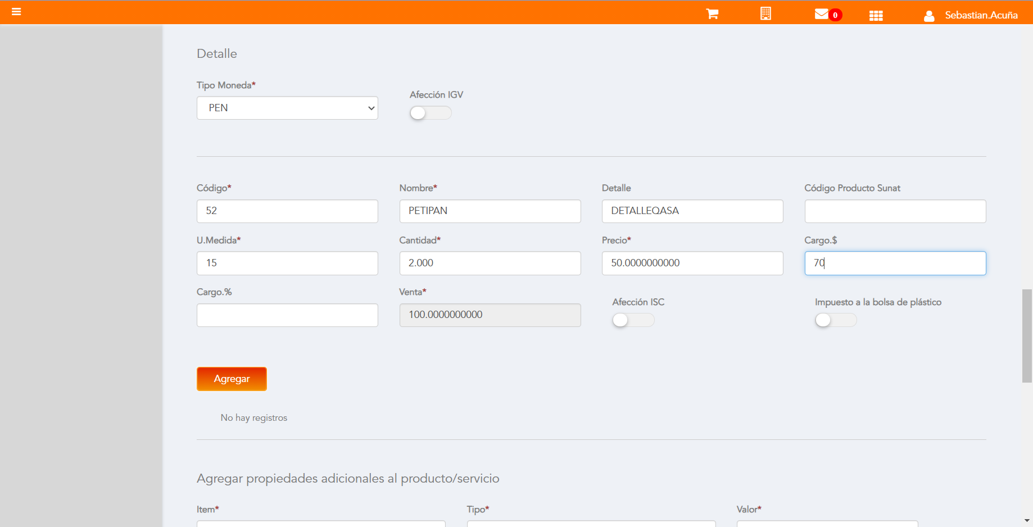

Se agrega Detalle de producto

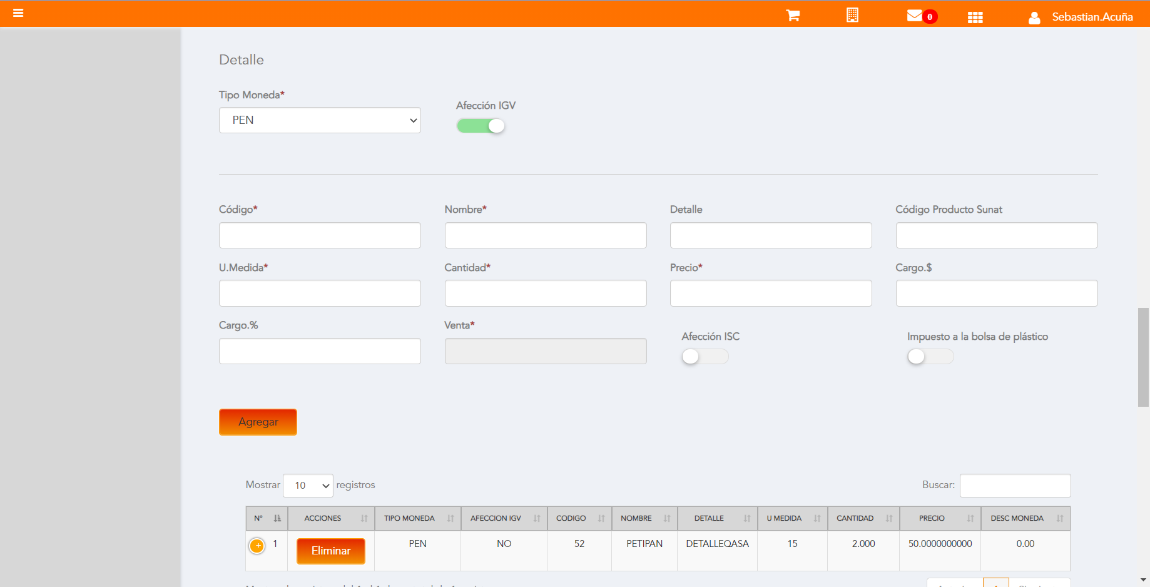

Click a botón Previsualizar

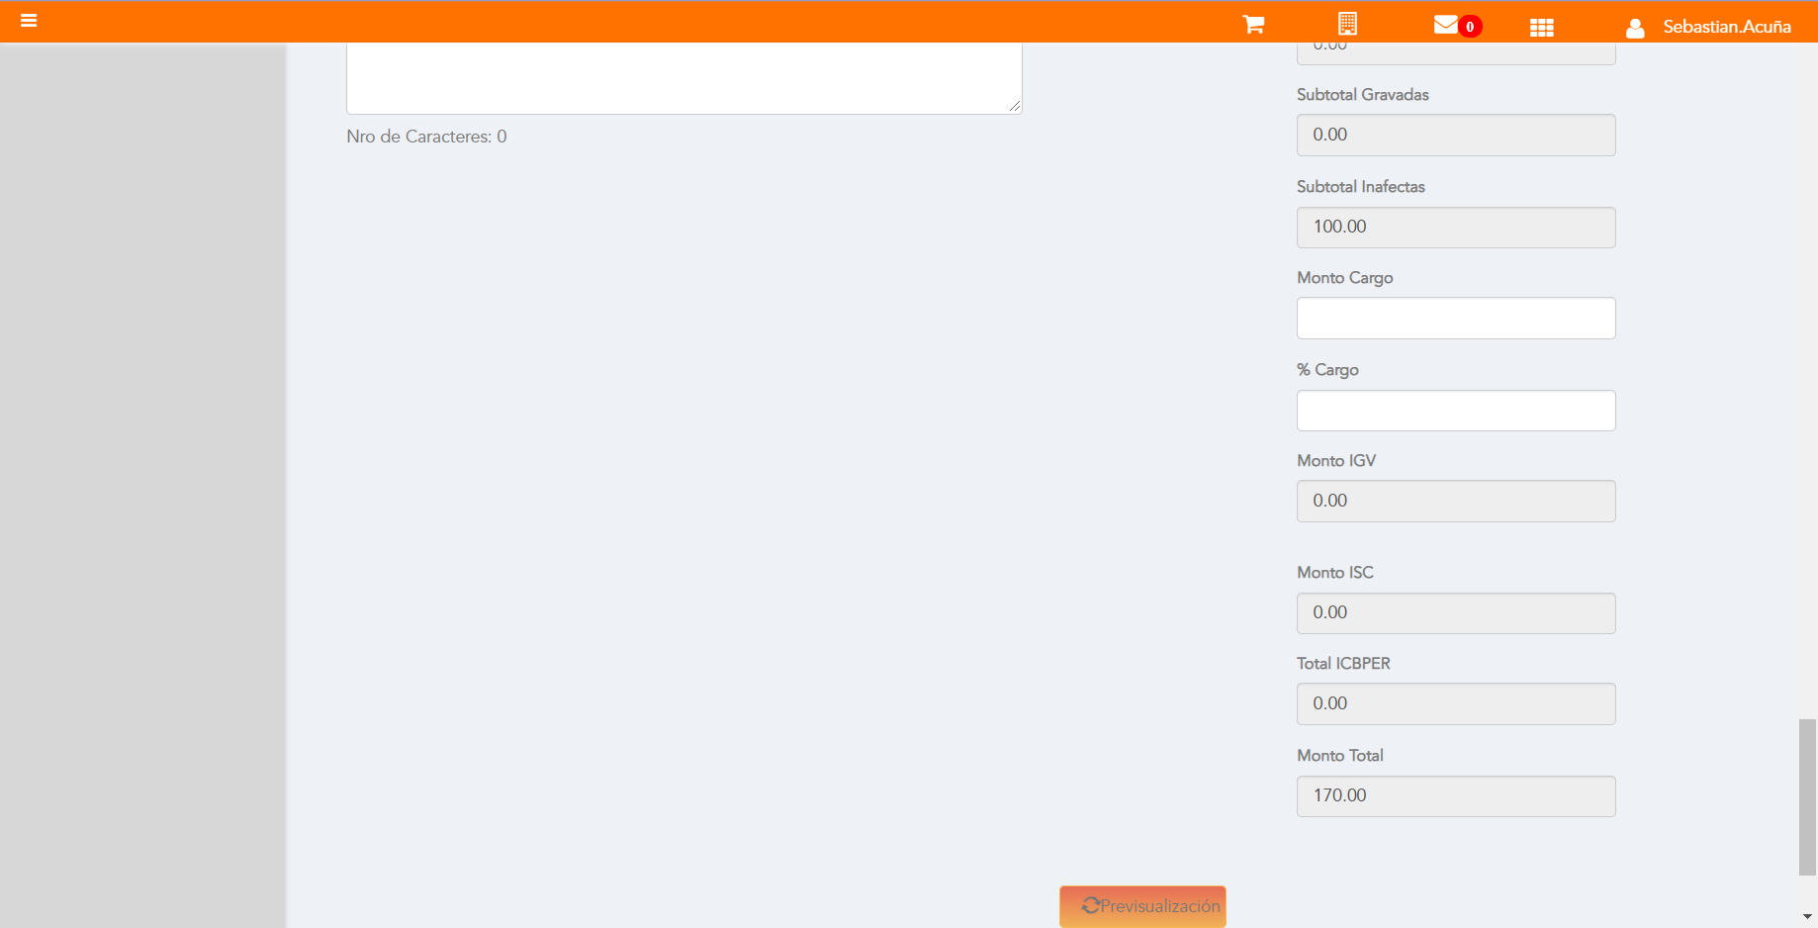

Click a botón Enviar a SUNAT

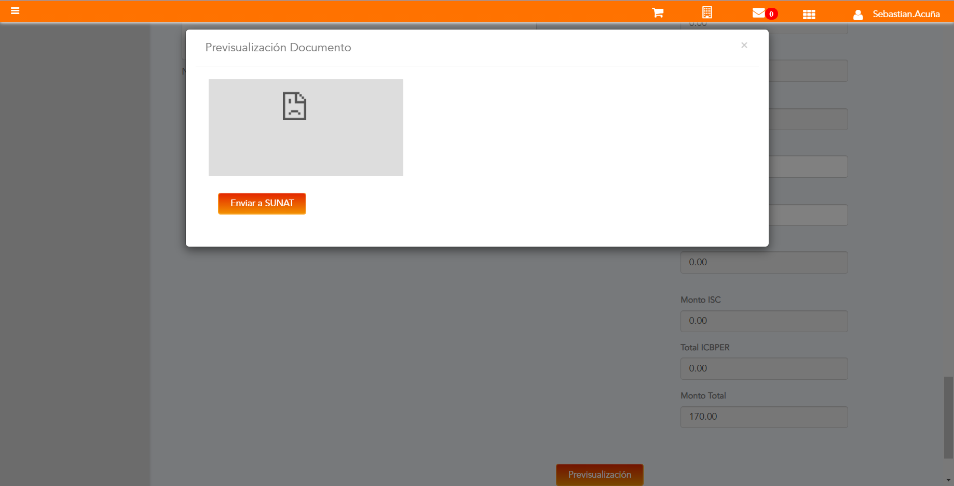

URL: http://qaacepta2108.acepta.pe/v01/B815721A6C28BF19FBE2E9467EB5F11BE1FC599F?k=71beec348b610f453070188032f2622d

Número de CPE: FHHH00000112

Traza de CPE

